***Pressmeddelande***

Stockholm, 18 februari 2014

**Panda Cross och Freemont Cross visas i Genève**  
**Premiär för nya tuffa toppversioner av Fiats funktionella favoriter**  
   
**Fiat Panda Cross och Fiat Freemont Cross får världspremiär på den internationella bilsalongen i Genève. Med fyrhjulsdrift och ännu mera offroadlook är det bilar som både tål att tittas på och att användas i tuffa körförhållanden. Bilarna börjar säljas till hösten men exakt svensk säljstart är ännu inte beslutad.**

Fiat har valt Genève som arena när man visar sina två funktionella favoriter i nya tuffa toppversioner. Freemont är redan en storsäljare i Europa och den bäst säljande Fiat-modellen på den svenska marknaden. Med sitt nya yttre och kompetenta egenskaper kommer den att tilltala kunder som vill ha ännu mera spännande linjer i en redan mycket omtyckt modell. Till Sverige kommer den med två 2,0-liters turbodieselmotorer Multijet II med 140 hk respektive 170 hk, med 6-växlad manuell växellåda och framhjulsdrift eller 6-stegad automatlåda och fyrhjulsdrift.

Fiat Panda är Europas näst bäst säljande citycar (Fiat 500 är nr 1) och i den fyrhjulsdrivna Panda 4x4 har den redan klassiska city offroaden mött stående ovationer från motor media och kunder med massor av priser och utmärkelser.

Nu kommer Panda Cross med ett rejält omstylat yttre som inte kommer gå någon obemärkt förbi. Panda Cross skall byggas med en vässad 1,3 Multijet II turbodiesel med 80 hk alternativt den pigga tvåcylindriga 0,9 TwinAir Turbo, den senare med 6-växlad manuell låda med kortare/lägre förstaväxel. Panda Cross har samma kompetenta system för fyrhjulsdrift som Panda 4x4 men med förhöjd markfrigång och större hjul, 185/65R15.

Torbjörn Lundgren

PR Manager

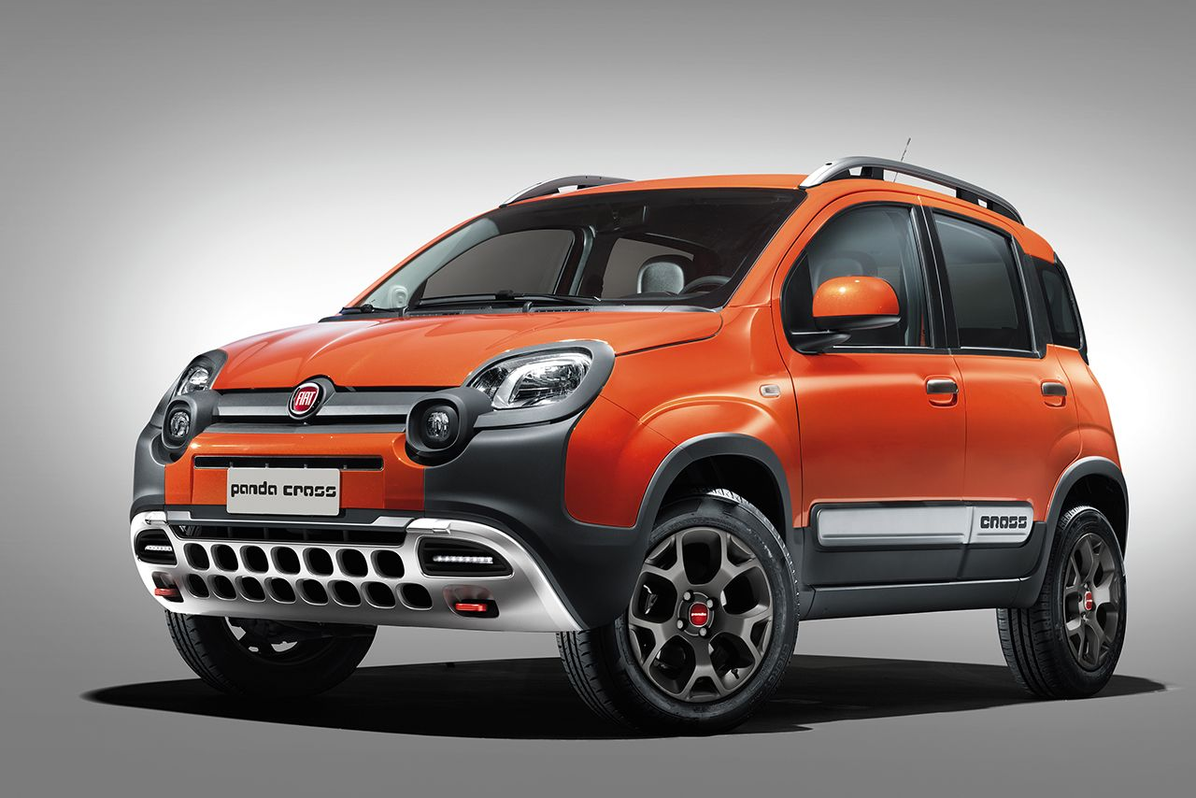

**Bildtext:** Nya Fiat Panda Cross lär dra allas blickar till sig. En praktisk citycar kombinerad med utmärkta offroadegenskaper i ett verkligt tufft skal.

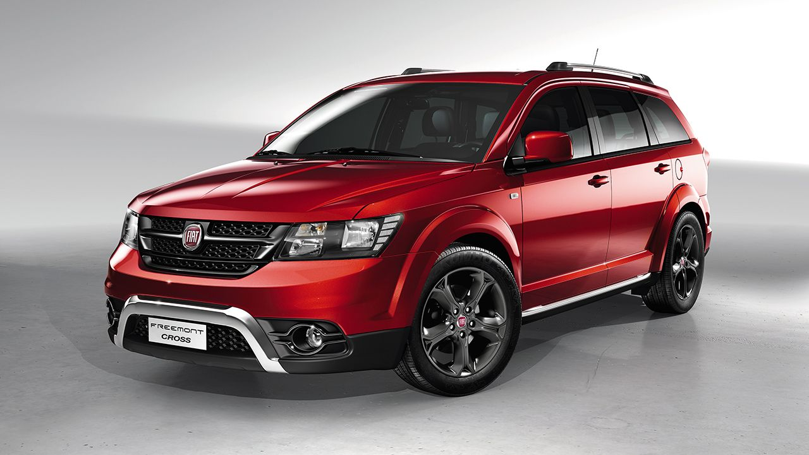

**Bildtext:** Fiat Freemont Cross är en mera offroadpräglad version av Fiats populära storsäljare Freemont. I Sverige är det den bäst säljande modellen..

**Bilder finns här:**

<http://www.fiatpress.com/gallery/detail/1343>